Взаимодействие гамма-квантов с веществом:
зависимость линейного коэффициента
ослабления потока гамма-квантов от вида поглотителя
Изучить основные механизмы взаимодействия и закон ослабления при прохождении гамма-излучения через вещество.
Измерить функцию пропускания гамма-излучения через поглотители из различных металлов. Получить зависимость линейного коэффициента ослабления от плотности поглотителя. Установить преимущественный механизм ослабления гамма-излучения для данного радионуклидного источника. Определить материал неизвестного поглотителя.
Приборы: бета-гамма спектрометр МКС АТ1315 (производитель – «Атомтех») с неорганическим сцинтилляционным Nal(Tl) гамма-детектором; источник гамма-излучения из комплекта образцовых спектрометрических гамма-источников (ОСГИ) – Cs-137; металлические поглотители.

Математическая модель:

Абсолютная погрешность толщины поглотителя:
$∆X=\sqrt{X_{сл}^{2}+X_{пр}^{2}}$ ,
где X_{пр}-абсолютная погрешность прибора (микрометр), равная 0,0005 см;
$$X_{сл}=t_{n,p}∙\sqrt{\frac{1}{n(n-1)}∙\sum_{i=1}^{n}{{(X_{i}-<X>)}^{2}}}$$
Где t_{n,p} –коэффициент Стьюдента для физических измерений, в данном случае равный 2,8; n - количество измерений одной пластинки поглотителя; X_{i} – i-тое измерение пластинки поглотителя, см; <X> - среднее значение по i-тому столбцу пластинки поглотителя, см.

Закон ослабления для узкого моноэнергетического пучка:
$${N(x)}/{N_{0}=e^{-μx}},$$
$где μ$ –линейный коэффициент ослабления вещества, см⁻¹; x- толщина поглотителя, см; отношение N(x)/N(0) – функция пропускания T(x):

$$μ=\frac{1}{x}ln\frac{N_{0}}{N(x)}=-\frac{lnT(x)}{x}$$
где N(x) – количество регистрируемых гамма-квантов за такой же интервал времени после их прохождения через слой поглотителя;
N(0) – количество регистрируемых гамма-квантов за время экспозиции t в отсутствие поглотителя.
Число импульсов от источника излучения:
$N_{и}=N_{иф}-N_{ф}$,
где N_{иф} – число импульсов от источника вместе с фоном; N_{ф} – фоновое число импульсов.

Результаты измерений.

- Определение средних толщин пластин-поглотителей.
Таблица 1.1 Определение средней толщины пластины из свинца
Номер пластинки | x₁, мм | x₂, мм | x₃, мм | x₄, мм | x₅, мм | <x>, мм | $∆$x_{пр}, мм | $∆$x_{сл}, мм | $∆$x, мм
1 | 1,37 | 1,47 | 1,34 | 1,48 | 1,36 | 1,404 | 0,005 | 0,0824 | 0,0825
2 | 1,79 | 1,78 | 1,80 | 1,76 | 1,87 | 1,800 | 0,005 | 0,0524 | 0,0526
3 | 1,89 | 1,81 | 1,88 | 1,91 | 1,89 | 1,876 | 0,005 | 0,0482 | 0,0484
4 | 1,45 | 1,55 | 1,56 | 1,42 | 1,47 | 1,490 | 0,005 | 0,0777 | 0,0779
5 | 1,81 | 1,75 | 1,78 | 1,79 | 1,79 | 1,784 | 0,005 | 0,0274 | 0,0279
6 | 1,73 | 1,85 | 1,86 | 1,79 | 1,78 | 1,802 | 0,005 | 0,0671 | 0,0673
7 | 1,81 | 1,86 | 1,84 | 1,83 | 1,82 | 1,832 | 0,005 | 0,0241 | 0,0246
8 | 1,67 | 1,74 | 1,81 | 1,75 | 1,69 | 1,732 | 0,005 | 0,0688 | 0,069

Таблица 1.2 Определение средней толщины пластины из железа
Номер пластинки | x₁, мм | x₂, мм | x₃, мм | x₄, мм | x₅, мм | <x>, мм | $∆$x_{пр}, мм | $∆$x_{сл}, мм | $∆$x, мм
1 | 2,97 | 2,98 | 2,98 | 2,96 | 2,97 | 2,972 | 0,005 | 0,0105 | 0,0116
2 | 3,02 | 3,02 | 3,02 | 3,09 | 3,01 | 3,032 | 0,005 | 0,0410 | 0,0413
3 | 3,01 | 3,01 | 3,00 | 3,01 | 3,02 | 3,010 | 0,005 | 0,0089 | 0,0102
4 | 2,97 | 2,97 | 2,96 | 2,97 | 2,96 | 2,966 | 0,005 | 0,0069 | 0,0085

Таблица 1.3 Определение средней толщины пластины из алюминия
Номер пластинки | x₁, мм | x₂, мм | x₃, мм | x₄, мм | x₅, мм | <x>, мм | $∆$x_{пр}, мм | $∆$x_{сл}, мм | $∆$x, мм
1 | 1,40 | 1,37 | 1,37 | 1,37 | 1,36 | 1,374 | 0,005 | 0,0269 | 0,0273
2 | 1,38 | 1,40 | 1,39 | 1,39 | 1,37 | 1,386 | 0,005 | 0,0202 | 0,0208
3 | 1,41 | 1,42 | 1,36 | 1,48 | 1,37 | 1,408 | 0,005 | 0,0844 | 0,0845
4 | 1,38 | 1,42 | 1,51 | 1,39 | 1,38 | 1,416 | 0,005 | 0,0975 | 0,0976
5 | 1,40 | 1,39 | 1,51 | 1,42 | 1,39 | 1,422 | 0,005 | 0,0898 | 0,0899
6 | 1,40 | 1,38 | 1,45 | 1,41 | 1,38 | 1,404 | 0,005 | 0,0510 | 0,0513
7 | 1,37 | 1,37 | 1,39 | 1,38 | 1,38 | 1,378 | 0,005 | 0,0148 | 0,0156
8 | 1,38 | 1,37 | 1,36 | 1,45 | 1,38 | 1,388 | 0,005 | 0,0631 | 0,0633

Таблица 1.4 Определение средней толщины пластины из неизвестного материала.
Номер пластинки | x₁, мм | x₂, мм | x₃, мм | x₄, мм | x₅, мм | <x>, мм | $∆$x_{пр}, мм | $∆$x_{сл}, мм | $∆$x, мм
1 | 1 | 0,995 | 0,995 | 0,98 | 0,99 | 0,992 | 0,005 | 0,0095 | 0,0107
2 | 1,03 | 1,01 | 0,985 | 1,02 | 0,99 | 1,007 | 0,005 | 0,0241 | 0,0246
3 | 0,985 | 0,99 | 1,01 | 1 | 1,03 | 1,003 | 0,005 | 0,0224 | 0,0229
4 | 1 | 1,01 | 1,02 | 1,015 | 1 | 1,009 | 0,005 | 0,0112 | 0,0123
5 | 1,03 | 1,01 | 1,005 | 1,04 | 1 | 1,017 | 0,005 | 0,0215 | 0,0221
6 | 1,09 | 1,01 | 1,02 | 1,04 | 1,02 | 1,036 | 0,005 | 0,0402 | 0,0405
7 | 1,02 | 1 | 1,03 | 1,035 | 1,025 | 1,022 | 0,005 | 0,0169 | 0,0176
8 | 1,02 | 1,02 | 1,04 | 1,01 | 1 | 1,018 | 0,005 | 0,0186 | 0,0193

- Определение линейного коэффициента ослабления для различных поглотителей.
Параметры: время экспозиции $t=300с;$
фоновое число импульсов $N_{ф}=406 имп.$
Таблица 2.1 Свинцовый поглотитель
№ | Число пластин поглотителя n | Толщина поглотителя x,см | $∆$X | Число гамма-квантов от источника и фона N_{иф} | $∆$N_{иф} | Число гамма-квантов от источника N_{и} | $∆$N_{и} | lnT(x)
1 | 0 | 0 | 0 | 35399 | 198 | 34993 | 267 | 0
2 | 2 | 0,321 | 0,0135 | 23087 | 321 | 23061 | 357 | 0,4170
3 | 4 | 0,657 | 0,0261 | 14852 | 192 | 15039 | 180 | 0,8445
4 | 6 | 1,016 | 0,0357 | 10156 | 147 | 9764 | 270 | 1,2764
5 | 8 | 1,372 | 0,0450 | 6476 | 96 | 6138 | 372 | 1,7406

Поскольку в логарифмическом масштабе функция пропускания представляет собой прямую, среднее значение линейного коэффициента ослабления $μ,$ можно оценить как тангенс угла наклона такой прямой, проведённой через экспериментальные точки: $μ=tgφ$. Обычно для определения значений $tgφ$ применяют метод наименьших квадратов (МНК), так как он дает наименьшую погрешность.
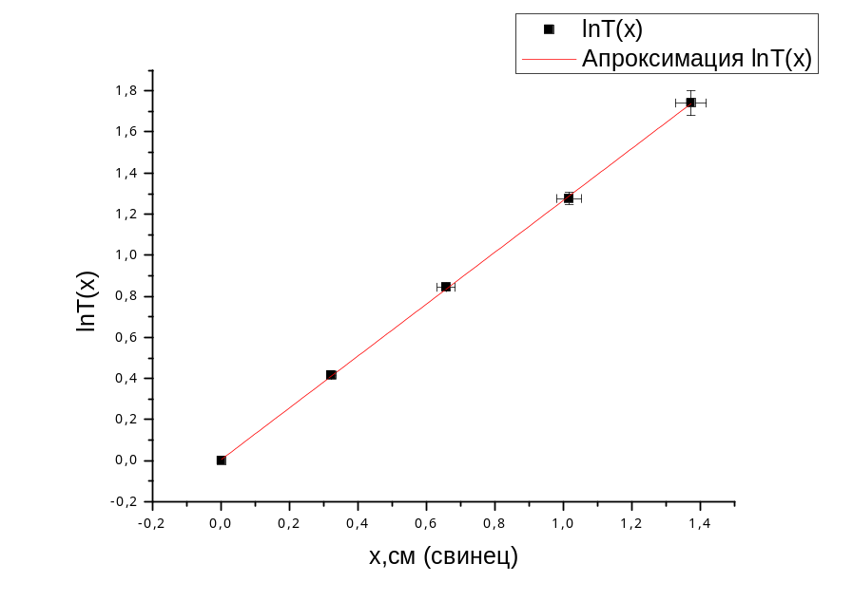
График 2.1 Зависимость функции пропускания от толщины свинцовой пластины
С помощью программы OriginPro 8 была произведена аппроксимация экспериментальных точек. Из полученного графика следует, что линейный коэффициент ослабления для свинца $μ=1,2620±0,0093 {(см}^{-1})$.

Таблица 2.2 Железный поглотитель
№ | Число пластин поглотителя n | Толщина поглотителя x,см | $∆$X | Число гамма-квантов от источника и фона N_{иф} | $∆$N_{иф} | Число гамма-квантов от источника N_{и} | $∆$N_{и} | lnT(x)
1 | 0 | 0 | 0 | 35399 | 198 | 34993 | 267 | 0
2 | 1 | 0,297 | 0,00116 | 29711 | 273 | 29425 | 405 | 0,17330
3 | 2 | 0,600 | 0,00413 | 25593 | 198 | 23715 | 1104 | 0,38904
0,4 | 3 | 0,901 | 0,00102 | 21727 | 189 | 21360 | 276 | 0,49363
5 | 4 | 1,198 | 0,00085 | 17625 | 246 | 17289 | 312 | 0,70979

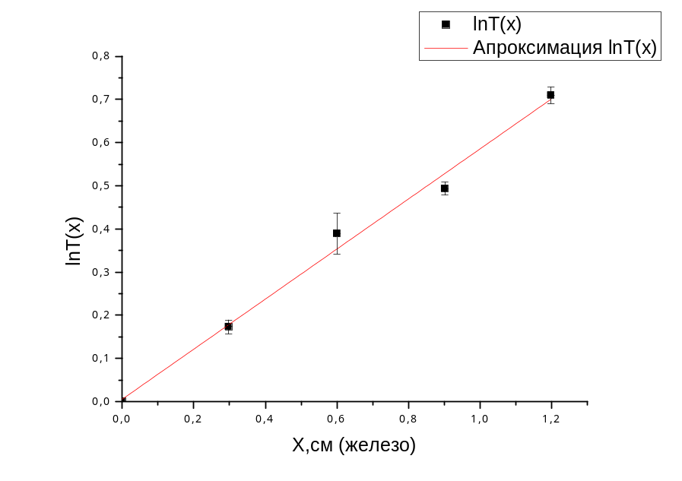
График 2.2 Зависимость функции пропускания от толщины железной пластины

Из полученного графика следует, что линейный коэффициент ослабления для железа $μ=0,5799±0,0310 {(см}^{-1})$.
Таблица 2.3. Алюминиевый поглотитель
№ | Число пластин поглотителя n | Толщина поглотителя x,см | $∆$X | Число гамма-квантов от источника и фона N_{иф} | $∆$N_{иф} | Число гамма-квантов от источника N_{и} | $∆$N_{и} | lnT(x)
1 | 0 | 0 | 0 | 35399 | 198 | 34993 | 267 | 0
2 | 2 | 0,276 | 0,00481 | 33953 | 195 | 33758 | 318 | 0,0359
3 | 4 | 0,558 | 0,02302 | 32428 | 192 | 32418 | 309 | 0,07643
4 | 6 | 0,841 | 0,03714 | 31356 | 138 | 31138 | 204 | 0,11672
5 | 8 | 1,118 | 0,04503 | 28021 | 204 | 27694 | 408 | 0,23393

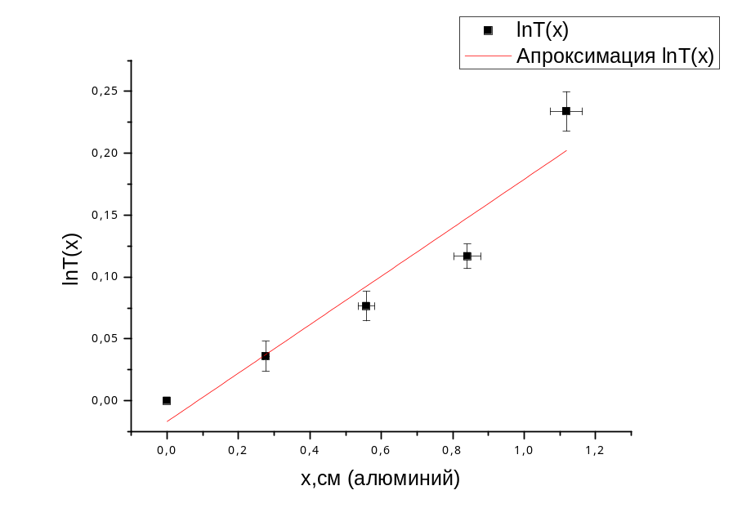
График 2.3 Зависимость функции пропускания от толщины алюминиевой пластины

Из полученного графика следует, что линейный коэффициент ослабления для алюминия $μ=0,1958±0,0327 {(см}^{-1})$.

Таблица 2.4 Неизвестный поглотитель
№ | Число пластин поглотителя n | Толщина поглотителя x,см | $∆$X | Число гамма-квантов от источника и фона N_{иф} | $∆$N_{иф} | Число гамма-квантов от источника N_{и} | $∆$N_{и} | lnT(x)
1 | 0 | 0 | 0 | 35399 | 198 | 34993 | 267 | 0
2 | 2 | 0,200 | 0,00353 | 22094 | 222 | 21603 | 272 | 0,48232
3 | 4 | 0,401 | 0,00705 | 19030 | 128 | 18521 | 156 | 0,63624
4 | 6 | 0,606 | 0,01331 | 15871 | 208 | 15624 | 754 | 0,80634
5 | 8 | 0,810 | 0,01700 | 14062 | 106 | 13496 | 392 | 0,95275

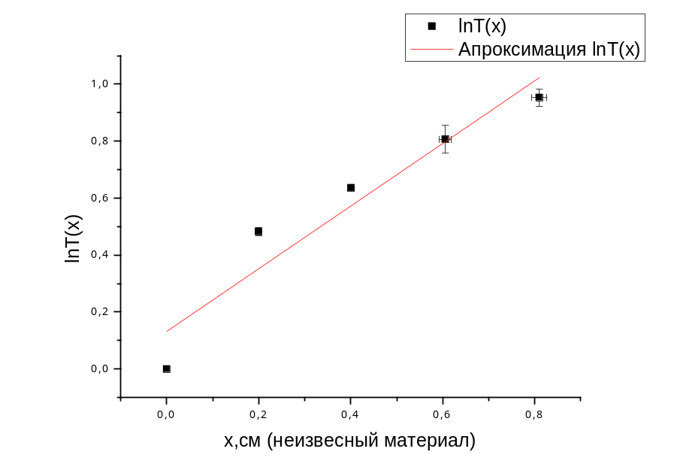
График 2.4 Зависимость функции пропускания от толщины неизвестной пластины

Из полученного графика следует, что линейный коэффициент ослабления для неизвестного материала $μ=1,0990±0,1877 {(см}^{-1})$.
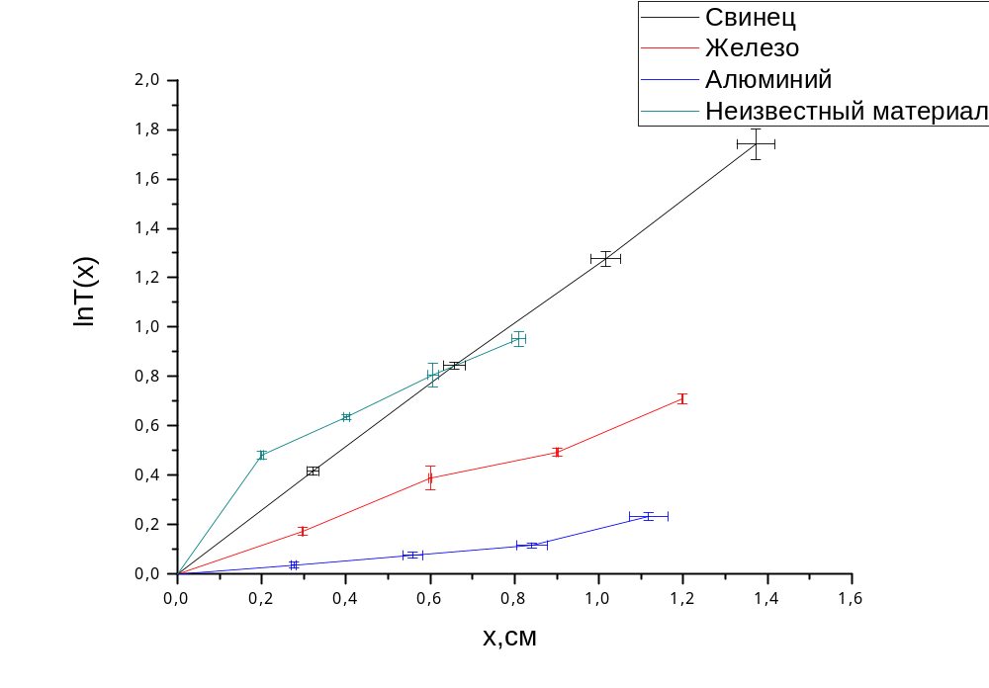График 2.5 Зависимость функции пропускания исследуемых поглотителей от их толщин
Из графика можно сделать вывод, что наибольшей поглощающей способностью обладает свинец (с увеличением толщины пластинки функция пропускания увеличивается); на втором месте – неизвестный материал; на третьем –железо; наименьшей поглощающей способность обладает алюминий (с увеличением толщины пластинки-защиты функция пропускания увеличивается незначительно, как показано на графике 2.5).

- Определение неизвестного материала.

Таблица 3.1 Характеристики поглотителей
Материал поглотителя | Плотность, г/см³ | Линейный коэффициент ослабления $μ$, см⁻¹ | Абсолютная погрешность линейного коэффициента ослабления $∆μ$
Свинец | 11,35 | $$1,2620$$ | $$0,0093$$
Железо | 7,85 | $$0,5799$$ | $$0,0310$$
Алюминий | 2,70 | $$0,1958$$ | $$0,0327$$
Неизвестный | ? | $$1,0990$$ | $$0,1877$$

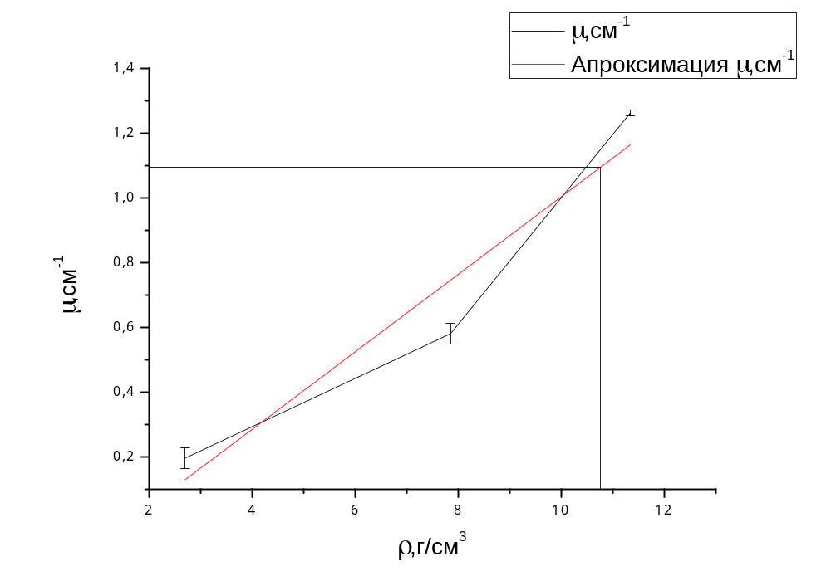
График 3.1 Зависимость линейного коэффициента ослабления $μ$ от плотности материала поглотителя $ρ$

Используя график $μ\left(ρ\right)$, была определена плотность неизвестного материала $ρ=10,6 г/{{см}^{3}}$ (при помощи перпендикуляра). В ходе данного эксперимента выяснилось, что неизвестным материалом поглотителя является БрС30 с плотностью $ρ=10,0 г/{{см}^{3}}$. Из вышенаписанного следует, что $ρ_{эксп}≈ρ_{теор}$ – опыт проведён успешно.
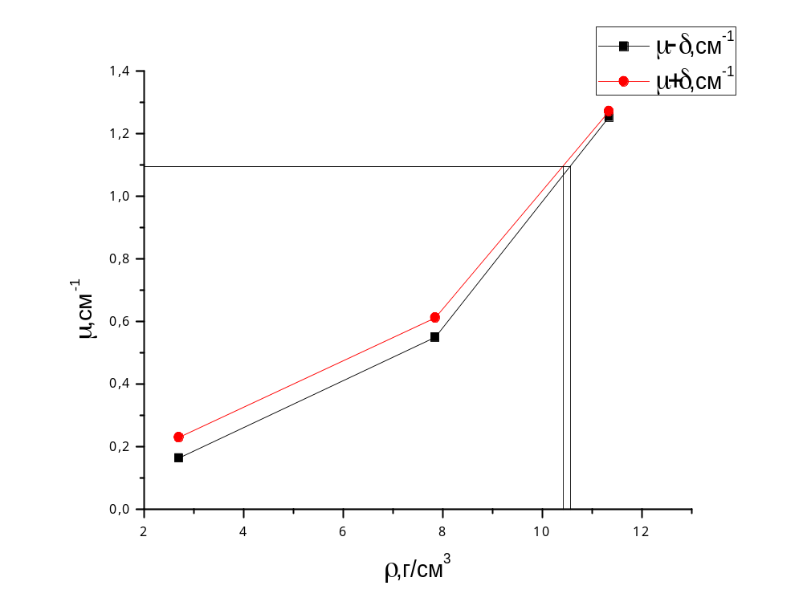График 3.2 Зависимость абсолютной погрешности линейного коэффициента ослабления $μ$ от плотности материала поглотителя $ρ$

Из графика следует, что значение плотности неизвестного материала лежит в пределах [7,05;11,0]. Плотность БрС30 10,0, данное значение лежит практически в конце интервала.

Вывод: В ходе данной лабораторной работы были изучены основные механизмы взаимодействия и закон ослабления при прохождении гамма-излучения через вещество.
Были найдены линейные коэффициенты ослабления поглотителей из различных материалов. Способ определения - аппроксимация экспериментальных точек с помощью программы OriginPro 8.
- $μ_{pb}=1,2620±0,0093 \left({см}^{-1}\right);$
- $μ_{fe}=0,5799±0,0310 \left({см}^{-1}\right);$
- $μ_{al}=0,1958±0,0327 \left({см}^{-1}\right);$
- $μ_{anon}=1,0990±0,1877 \left({см}^{-1}\right);$

Наибольшим линейным коэффициентом ослабления обладает свинец; наименьшим – алюминий. Из этого следует, что свинец имеет большую поглощающую способность из всех приведенных материалов.
Была найдена плотность неизвестного материала поглотителя. Используя график 3.1, экспериментально было получено значение плотности $ρ=10,6 г/{{см}^{3}}$. Из справочника было найдено ближайшее значение $ρ=10,0г/{{см}^{3}}$. Материал, обладающий данной плотностью – БрС30.

